ネイチャーゲームで新林公園の自然を楽しもう！

～自然散策ウォークラリーや生きものクイズに挑戦～

イベントレポート　　　　　　　　　　　　　　2022.8.2

先日8/2(火)、夏らしい猛暑の中でしたが新林公園で（公財）藤沢市まちづくり協会様の主催でイベントを開催しました！新林公園が大好きな小学生9名が参加してくれました。

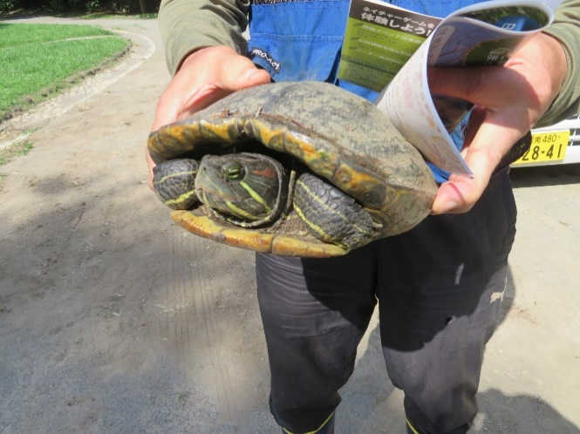

←朝、会場の下見中、産卵しに来ていたカメに出会っていました。

今日は一緒に過ごさせてね。

参加者のみんなには開会式までの間、受付場所から長屋門を通りながら「おさんぽノーズ」というクイズをして開会式の場所まで歩いたり「どっちがどっち？」をしてもらっていました。

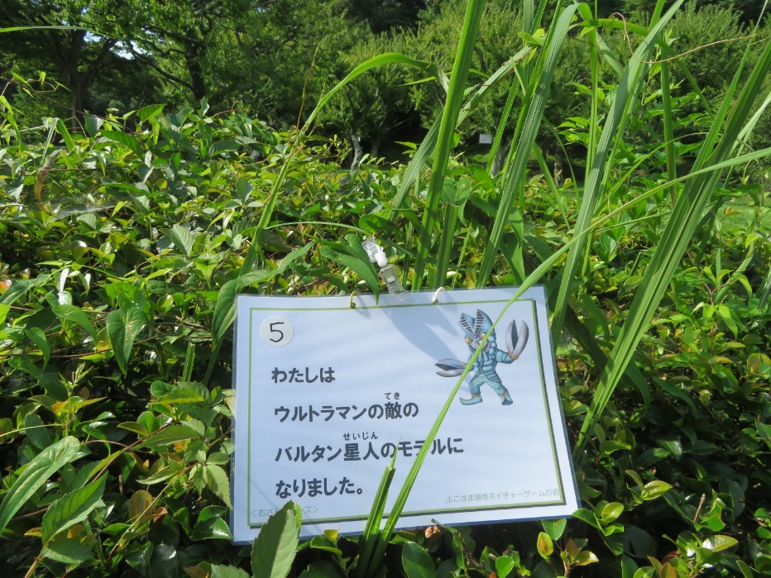　　　　　　　　　　　　　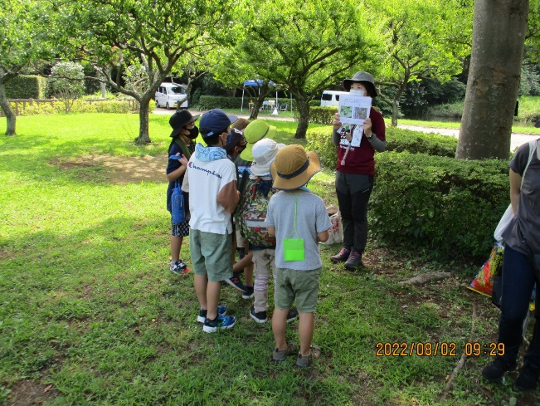

←どっちがどっち？

AとBの写真。

本物はどっち？

(意外と難しい…！)

←おさんぽノーズ

ヒントが一つずつ

紙に書いてあります。

正解が何か、わかるかな？

・アイスブレイク：「バースディライン」

誕生日順に並びます！上手く並べるかな？

学校で並ぶ「早生まれ順」の並び方を思い出したり四苦八苦しながらも、みんなで相談して並んでいた子どもたちでした。

・【動物カテゴリー：新林公園の生き物編】

新林公園に住んでいる生き物のカードを一枚選んで、〇×方式で「私の足は6本です。」など自分の引いたカードの生き物がリーダーの言う事に当てはまっているか、せーのっ！で移動して陣地に分かれました。みんな「〇〇だからこっち！」とよく聞いて動いて盛り上がっていました。

・【つながりの一歩】

次はスタッフの出したカードが自分の選んだカードの生き物に関係していたら一歩前に進み、ゴールを目指しました。

（例…スタッフのカード「池」自分のカード「カエル」→関係性…カエルは池に住んでいるなど）

その生き物が住む環境・食べる者・餌にされてしまう者などを考え、知ることができました。

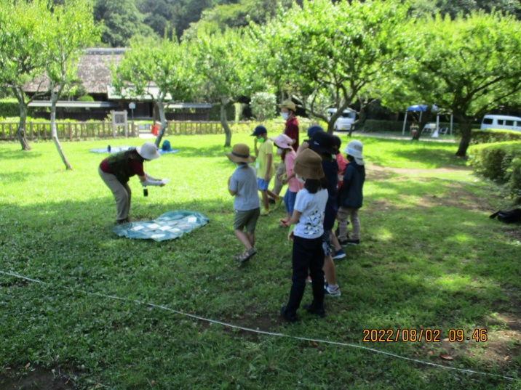　　　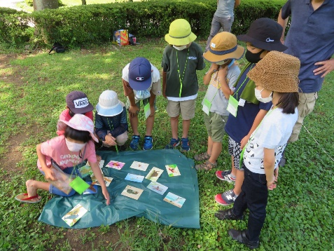

「どのカードにしようかな？」みんな真剣に選んでいました。

・【このまち大好き発見カード】

カードを持ちながらカードに書かれている物が公園内にあるか散策しながら探してみました。

グループに分かれて、さぁ！出発！みんなの見つけた新林公園の「いいね！」は何かな？

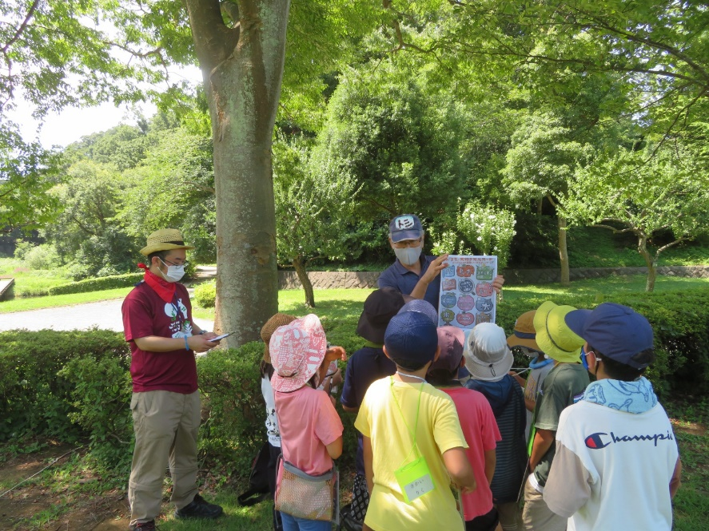　　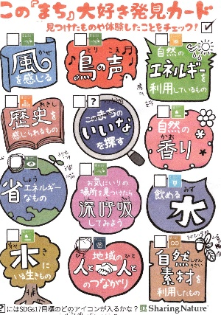

←カードには

・風を感じる

・自然の香り

・自然素材を利用したもの

などＳＤＧｓに関連のある１２個のものが書かれています。

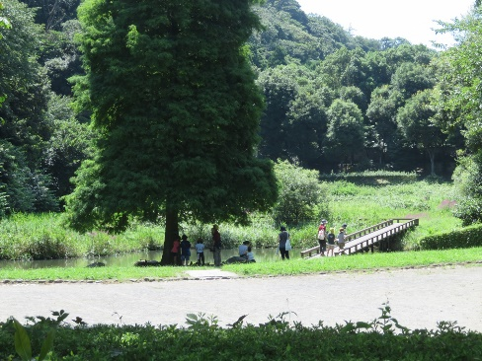　　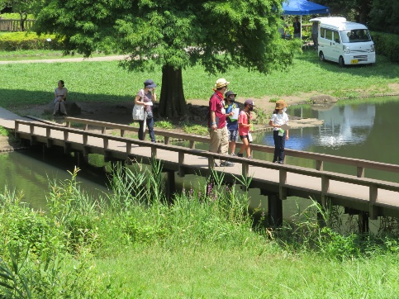　　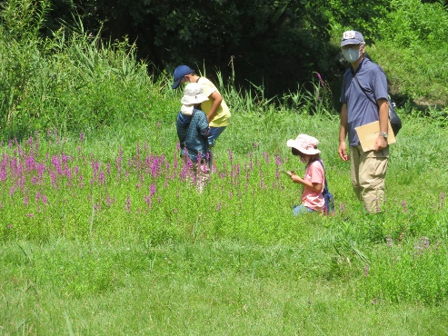

池にまたがる桟橋を歩いたり、下に降りてみたり、それぞれの探し方を楽しんでいました。

散策中、生き物との出会いもたくさんありました。

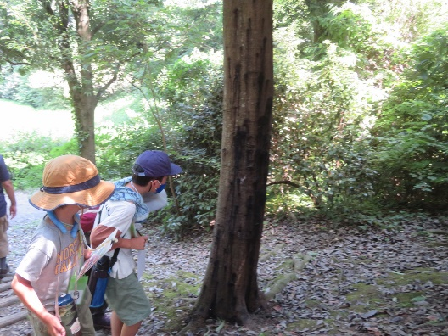　　　　　　　　　　　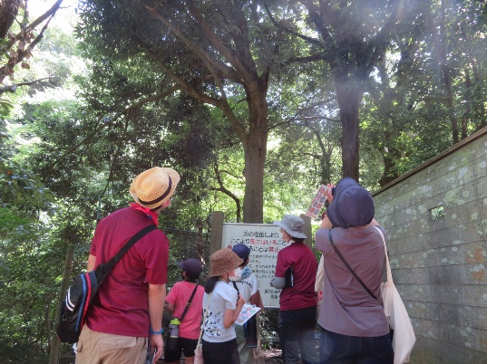

←木の上にタイワンリスが！

みんな大興奮！

←樹液みたいな物が垂れている木。

夜は虫天国かな？

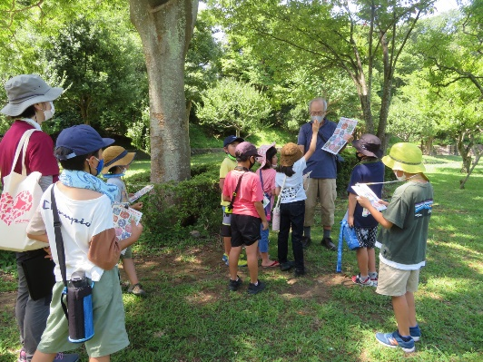

散策から帰ってきて、みんなで見つけたものの発表会です！

・自然素材を利用したもの → 古民家のかやぶき屋根

・木にいる生き物 → タイワンリス

など、自分のグループ以外の気づいたこと、感じたことを共有しあえるて、SDGｓにも実際に散策することで気軽に触れることができました。

・古民家の昔の暮らし講話

シルバーボランティアの方に公園内にある古民家での昔の暮らしの話や古民家の建物の仕組みをお話していただきました。

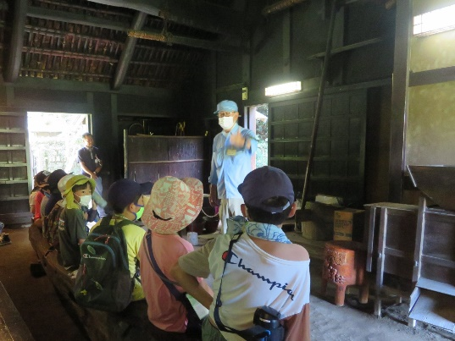

←「みんなが今、座っている長い木は元々、上に見える大きな柱だったんだよ。」「大黒柱って知ってるかな？」

「知ってる！」と声がたくさん上がりました。

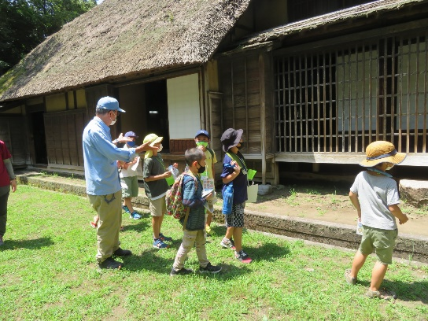

←外を歩きながら、石の上に柱が立っていることなど、古民家の作りを実際に見ることが出来ました。

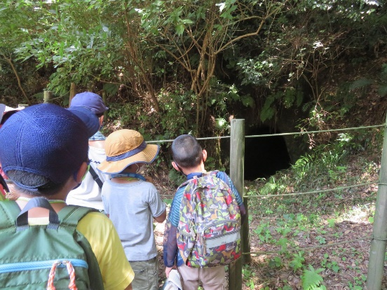　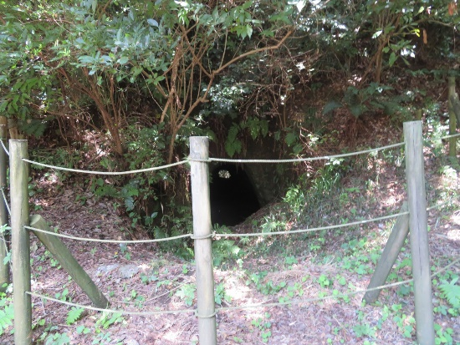

←実際に昔に反対の山から水を引くために掘られた穴が残っていて、かがんで覗くと向こう側が見えて、みんな興味深々に見ていました。

・昔話ノーズ・紙芝居「さるかにがっせん」

ここからは普段は上がれない囲炉裏に上がってみました。

「ひんやりする～！」と木の床の感触を足から感じて楽しんでいた子どもたち。

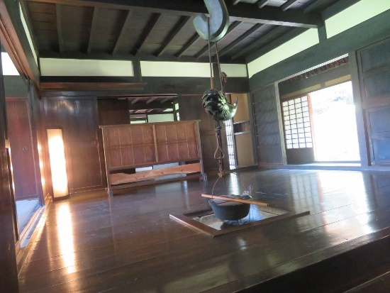　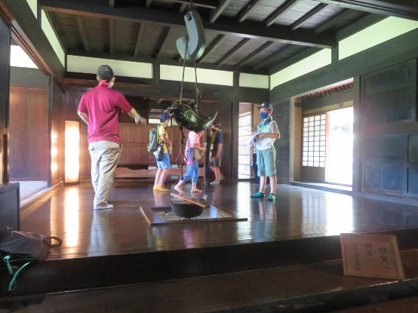

木の床に腰かけて、昔話ノーズをしてみました。

ヒントを一つずつ話していって、何の昔話か考えます。

分かった人は自分の鼻を指さして「分かった！」のポーズです。

みんなはわかるかな？

Q.その物語のキャラクター達は自分の持っている物を「取りかえっこ」します。

Q.とりかえっこした物の一つは「おにぎり」です。

Q.その物語の主人公は体の一部に「ハサミ」を持っています。

答えは…せーの！「さるかにがっせん！」みんな大正解！

大正解したのでさっそく、さるかにがっせんを紙芝居で見てみました。

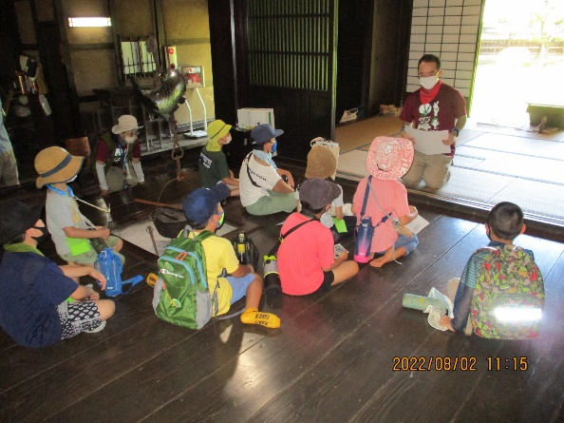　　　　　　　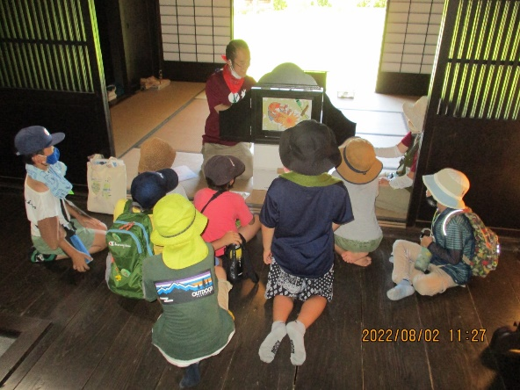

劇中に猿の家が古民家として出てきます。

読み終わった後、物語を振り返りながらおさらいクイズをしました。

Q.カニはどこに隠れていたかな？　A.水瓶(みずがめ)の中

Q.栗が隠れていたのは？　　　　　A.囲炉裏の中

などのクイズを通して昔の人の暮らし・使っていたものに触れると同時に

「昔の人は物を長く使えるように大切に使っていた事」にも触れる事が出来ました。

新林公園の自然から古民家の昔の人々の暮らしまで、実際に触れながら体験できた一日になったと思います。